Miséricorde
24 juin

RAHMAT

Colle sur ce premier volet un grand cœur de couleur,
qui dépasse même les limites du volet si tu veux.
Ce cœur représentera l’immense miséricorde de Dieu.
Sur ce cœur, tu placera la photo et les citations suivantes :

Nul de ceux qui Nous cherchent ne sera déçu,
et à qui tourne vers Nous sa face, l’accès de notre cœur de sera point refusé.

Ô Dieu, mon Dieu, ta clémence m’a enhardi et ta miséricorde m’a fortifié .

Dis : Ô peuple !
Gardez précieusement en vous-même la grâce et la miséricorde de Dieu .

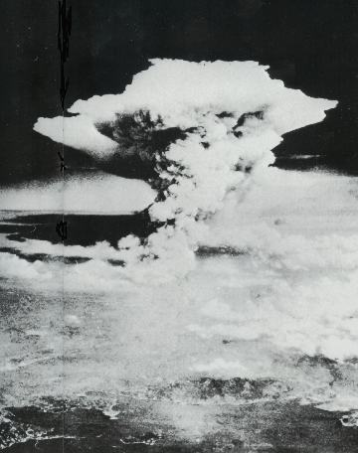

L’explosion de bombes atomiques
Sur Hiroshima et Nagasaki met fin
à la seconde guerre mondiale en 1945.
L’humanité est maintenant consciente
du fait qu’elle a les moyens
de s’auto - détruire.

Volet 1
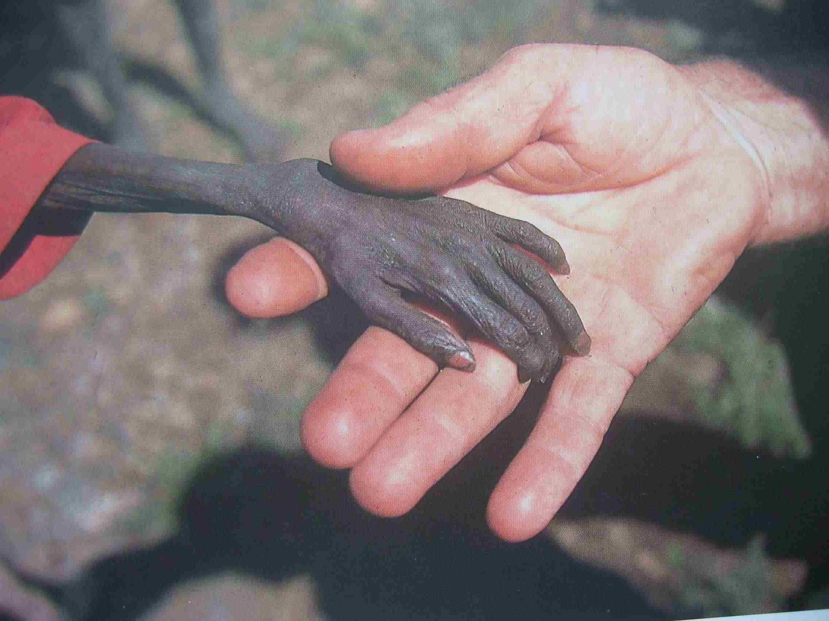

Les années 60 verront les peuples luttant pour leur indépendance sombrer dans des régimes : sous influence soviétique, ou dictatoriaux et armés par les pays à économie libérale, engendrant guerres, famine et fanatisme…
C’est la « guerre froide » entre bloc de l’ouest et bloc de l’est.

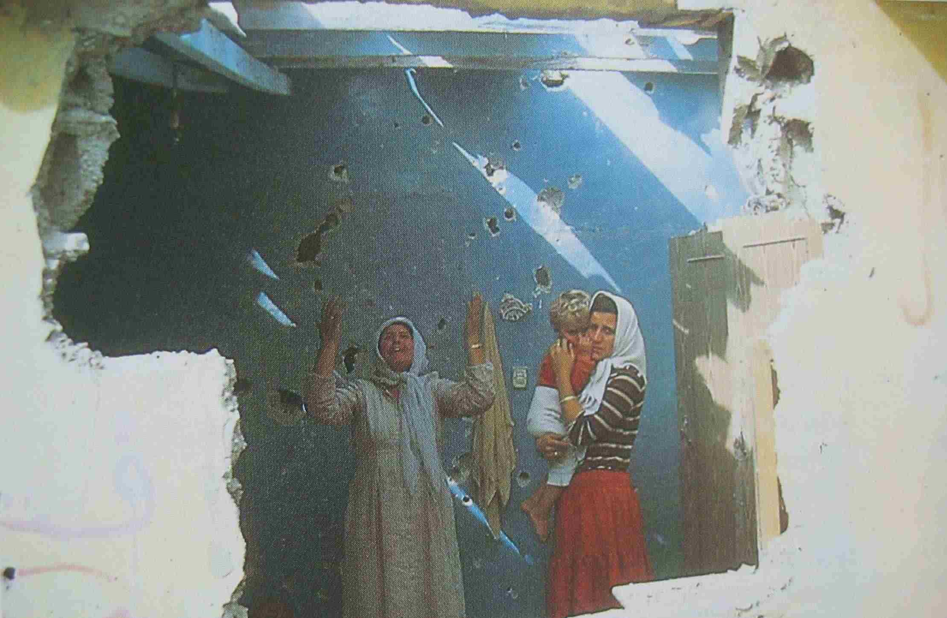

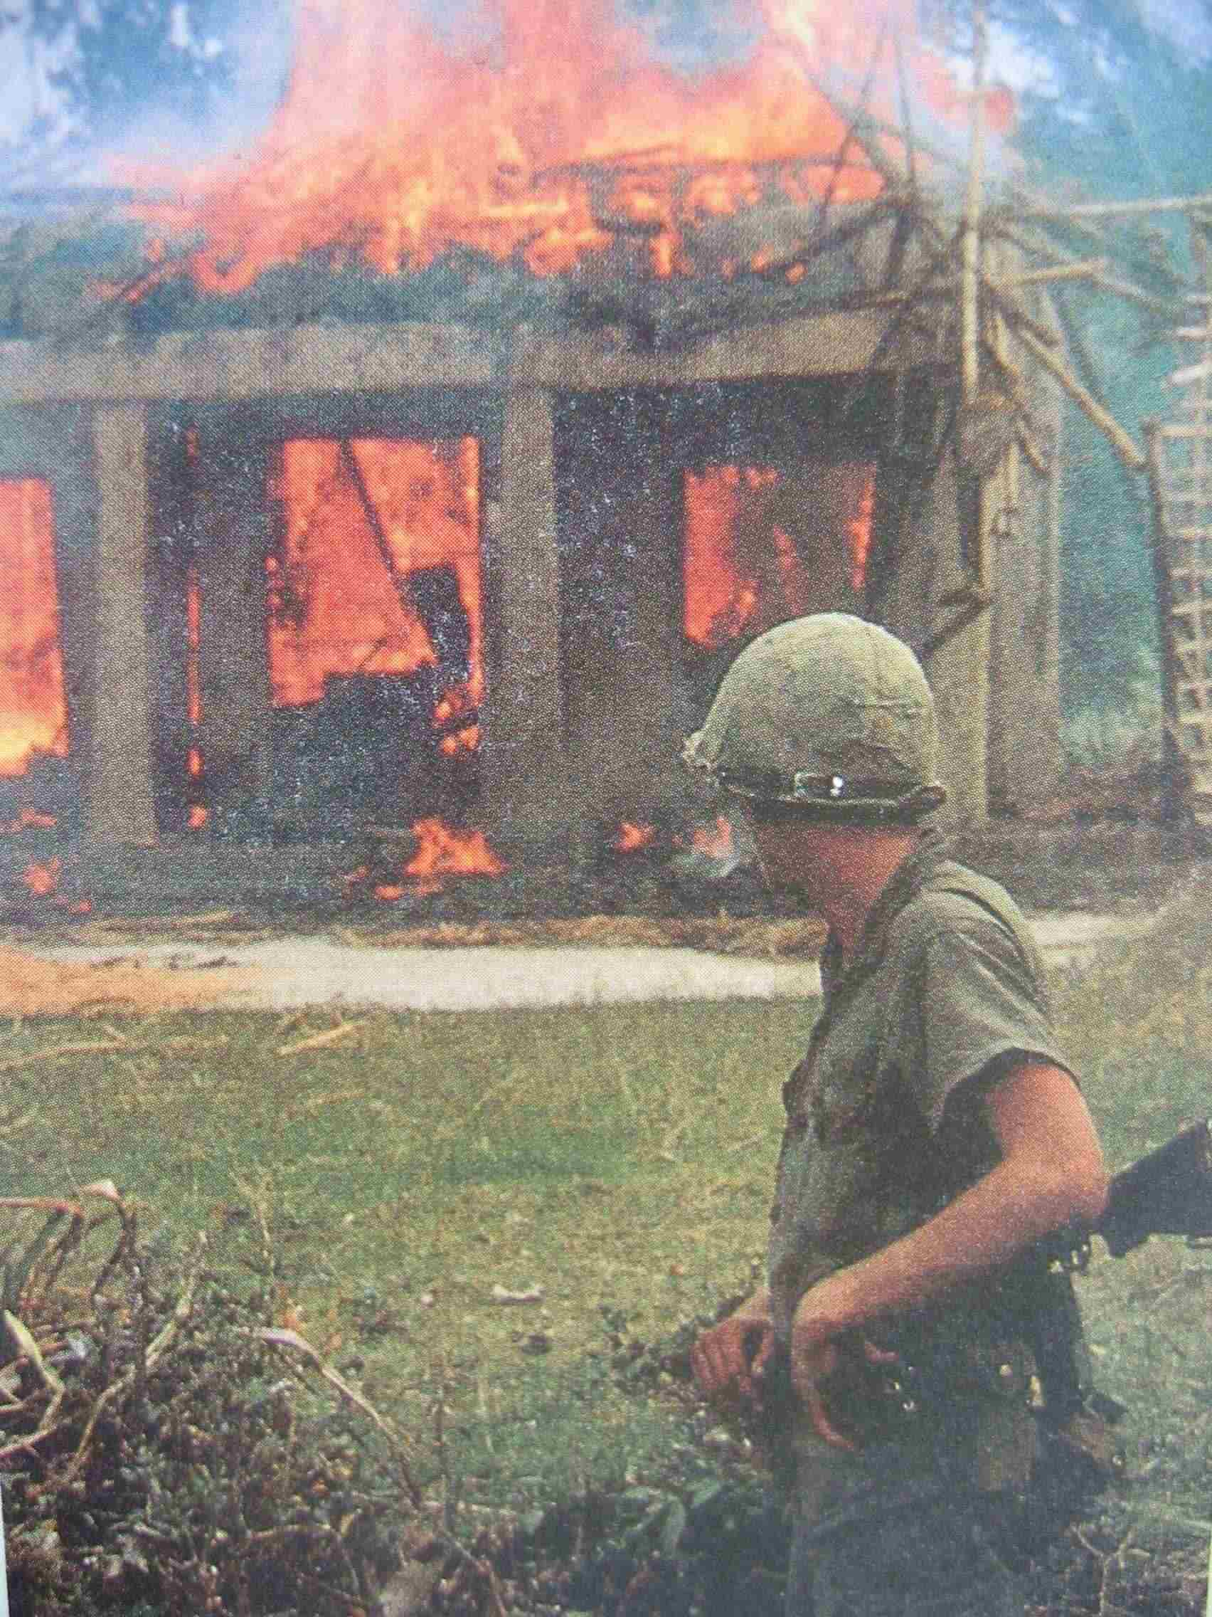

Devant la miséricorde j’éprouve
de la gratitude, de la reconnaissance, de la confiance, de la joie…

La miséricorde est un cadeau pour ton cœur

As-tu remarqué que les noms des mois précédents étaient des cadeaux pour tes yeux ?

Volet 2
La miséricorde est associée à l’eau …

Les portes de la grâce sont ouvertes toutes grandes à la face des hommes. Nous avons eu extérieurement les mêmes égards pour le juste et pour le pécheur, afin que celui qui a fait le mal puisse, par bonheur atteindre l'océan sans limites du pardon divin.

Si nul ne se trouvait qui s'écartât de ton sentier, comment pourrait être déployé l'emblème de ta clémence, comment serait hissée la bannière de ta généreuse faveur ? Et si l'iniquité n'était point commise, qu'est-ce donc qui te proclamerait
"Celui qui cache" les péchés des hommes, le Clément, l'Omniscient, le très-Sage ?
Que ma vie soit offerte en sacrifice pour les offenses de ceux qui pèchent contre toi, puisque sur ces offenses se répandent les douces effluves des tendres miséricordes
de ton nom, le Compatissant, le très-Miséricordieux.

Je te prie, ô mon Seigneur, par ton nom caché, ton nom précieux qui, dans le royaume
de la création, appelle à grands cris tous les peuples pour les rassembler au séjour
de gloire transcendante, sous l'arbre au-delà duquel il n'est point de passage,
de faire pleuvoir sur nous et sur tes serviteurs les pluies torrentielles
de ta miséricorde, afin qu'elles nous purifient du souvenir de tout ce qui n'est pas toi, et nous fassent toucher aux rivages de l'océan de ta grâce.

Volet 3

